Дидактические свойства и функции информационной образовательной среды педагогического вуза
А.Г. Садыкова
Научный руководитель: И.И. Ерёмина
Елабужский государственный педагогический университет, г. Елабуга
Дистанционное обучение вошло в XXI век как самая эффективная система подготовки и непрерывного поддержания высокого квалификационного уровня специалистов. В последние годы дистанционные образовательные технологии в России получили интенсивное развитие. Компьютерные телекоммуникации обеспечивают эффективную обратную связь, которая предусматривается как в организации учебного материала, так и общением с преподавателем, ведущим данный курс. Эта проблема особенно актуальна для России с ее огромными территориями. Решение этой проблемы многогранно, одной из компонентов ее решения может быть использование электронного обучения в различных интерпретациях.
Важнейшим объединяющим принципом современного образовательного комплекса в системе электронного обучения является согласованность учебных планов и программ разных видов, начиная от общего среднего, заканчивая послевузовским и включая дополнительное профессиональное образование. Такой подход обеспечивает максимально возможную академическую мобильность. Модульный принцип конструирования учебных курсов в таком образовательном комплексе позволяет не только облегчить согласование, но и увеличить количество локальных уровней всех видов образования.
Одной из моделей электронного обучения является сетевая модель. В этой модели содержание должно быть структурировано таким образом, чтобы максимально использовать возможности информационных, телекоммуникационных технологий. Такую возможность дает информационная образовательная среда (виртуальная школа, кафедра, университет).
В Елабужском государственном педагогическом университете на базе платформы MOODLE была разработана информационная образовательная среда (ИОС) вуза. Функциональная модель этой среды основана на структуре вуза, её основными компонентами являются 19 кафедр (рисунок 1). Поскольку каждая из кафедр осуществляет учебный процесс в рамках закрепленных за ней дисциплин по основным образовательным программам, то далее происходит деление этого компонента на подструктуры – дисциплины кафедры.
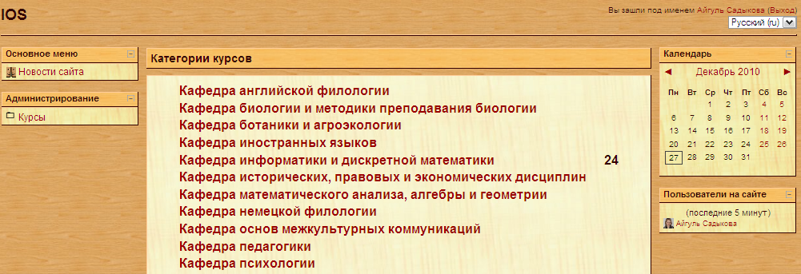
Рис. 1. Интерфейс сайта
В качестве эксперимента в рамках данного исследования была апробирована работа по одной кафедре – кафедре информатики и дискретной математики в рамках дисциплины «Информатика» для отделений «Физика и информатика» и «Математика и информатика».
Рабочая программа была составлена в соответствии с Государственным образовательным стандартом высшего профессионального образования по направлению Математика (Физика) с дополнительной специальностью информатика.
В данной дисциплине было выделено 9 разделов, к каждому из них был подобран теоретический, практический материал, задания для домашней работы, цифровые образовательные ресурсы, тестовые задания, дополнительная литература, глоссарий, вики, форумы, он-лайн консультации (рисунок 2).
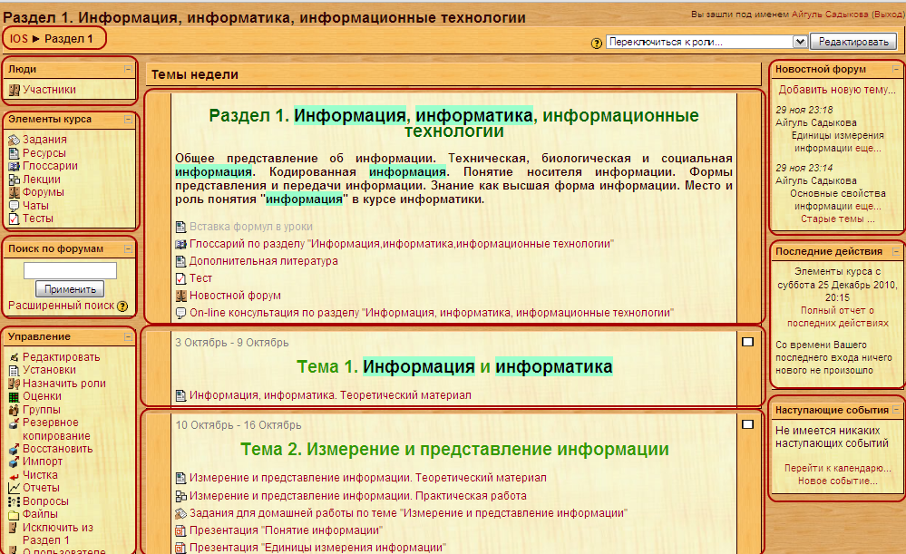
Рис. 2. Интерфейс курса
Рассматривая методический аспект преподавания каждого модуля этой дисциплины отметим, что сначала студентам дается теоретический материал в виде веб-страницы. Затем они проходят практический материал, который создан с помощью элемента курса – Лекция.
Элемент курса Лекция помогает реализовать процесс программированного обучения.
В данном элементе курса есть возможность применения компьютерных слайд-фильмов. Разработка слайд-фильмов предусматривает соблюдение ряда принципов:
- динамика предъявления текста задается педагогом (это происходит либо заранее при разработке слайд-фильма, либо в процессе демонстрации);
- допускаются перекрестные ссылки;
- логика предъявления текста задается педагогом (этот процесс может иметь варианты-ветви);
- компьютерный слайд-фильм предназначен для сплошного просмотра;
- компьютерный слайд-фильм навязывает студенту свою логику изучения материала;
- компьютерный слайд-фильм задает ритм прохождения материала и имеет специальные аудиовизуальные средства управления восприятием материала.
В элементе курса Лекция материал выдается по частям (рисунок 3), в конце каждой части задаются вопросы и, в зависимости от ответов, направляется процесс обучения по той или иной ветви постижения материала (рисунок 4). При неправильном ответе на вопрос выводится комментарий, подсказка или решение задачи.
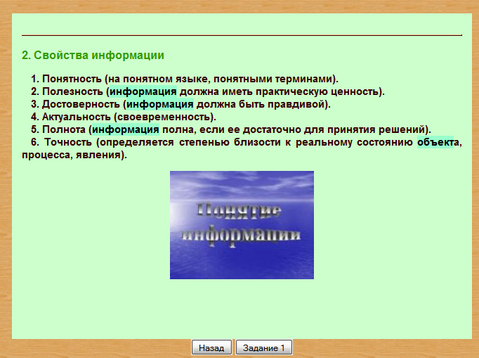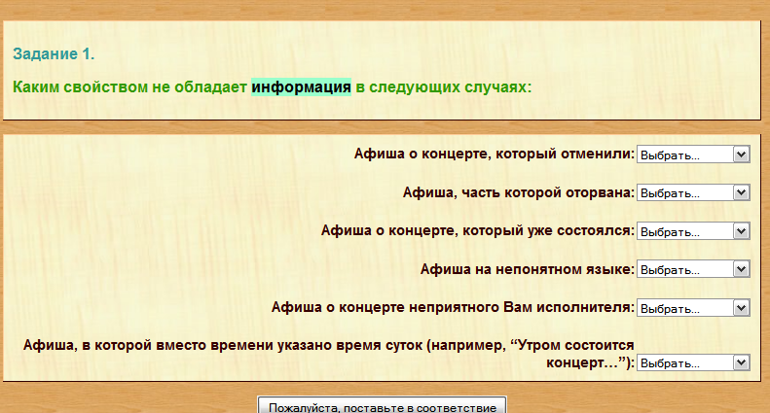
Рис. 3. Практический материал, Рис. 4. Задание элемента
созданный с помощью элемента курса курса Лекция
Лекция

В результате каждый студент после прохождения данного практического материала получает оценку, которая строится из его ответов. Преподаватель просматривает достижения каждого студента, нажав вкладку Отчет в самом Элементе курса – Лекция (рисунок 5).
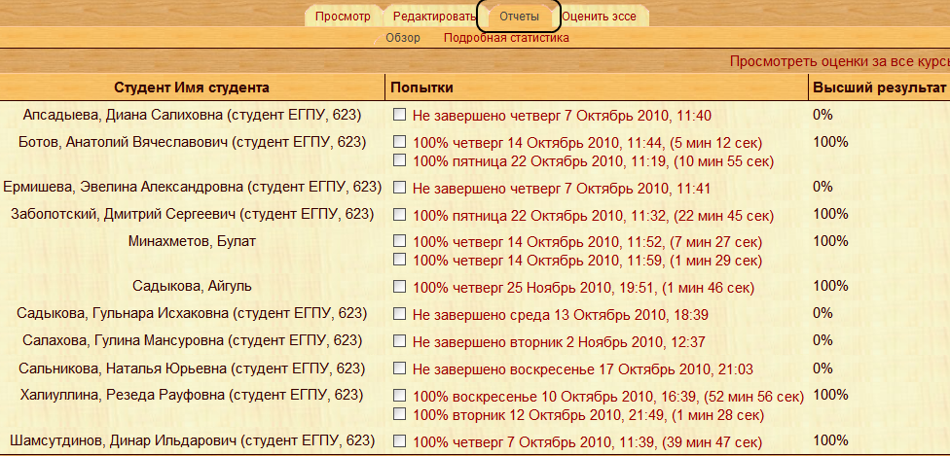
Рис. 5. Достижения студентов после прохождения практического материала
В ИОС используются интерактивные элементы в поддержку процесса обучения. Для обсуждения сложных вопросов, заданий для самостоятельной работы имеются форум и Чат. Форум – гораздо более «агрессивная» структура, в плане возбуждения интереса к материалу, чем обычный гипертекст. В его структуре заложена потребность в диалоге. Психологическая значимая модель «собеседника» побуждает участников к активному обсуждению темы. Немалое значение имеет и профессионализм модератора форума – того, кто ставит вопросы на обсуждение и руководит дискуссией.
В Открытом Образовательном Ресурсном Центре (ООРЦ) с помощью элемента курса Лекция был реализован «Тренажер ЕГЭ». В этом ресурсе обучаемому предлагаются задачи и ожидаются варианты ответа, затем, оценивая ответ, обучаемому выводится либо подсказка, либо решение задачи.
В ИОС имеется возможность использовать интерактивные элементы для обучения. Одним из таких элементов является элемент курса – Wiki. При работе с Wiki-страницами сразу несколько обучаемых участвуют в создании документа и, таким образом, вносят свой вклад в создание Wiki. Такой элемент курса позволяет нескольким студентам совместно писать документ с помощью простого языка разметки. В Wiki наполнять и редактировать страницу могут как преподаватели, так и студенты. Но главное преимущество преподавателей от студентов заключается в том, что преподаватель может контролировать, какой студент, когда и как наполнил Wiki, и, если считает это наполнение некорректным, оттолкнуть это наполнение.
Отметим, что в ИОС используются и другие интерактивные элементы курса, такие как Тесты HotPot, Рабочая тетрадь. Модуль HotPot позволяет преподавателям управлять тестами Hot Potatoes через систему управления обучением LMS Moodle. После прохождения студентами теста преподавателю доступны статистические данные и отчеты, которые показывают, как работали студенты по каждому заданию.
Примером реализации Элемента курса HotPot является кроссворд, который в свою очередь не оценивается и является тренажером для обучаемых.
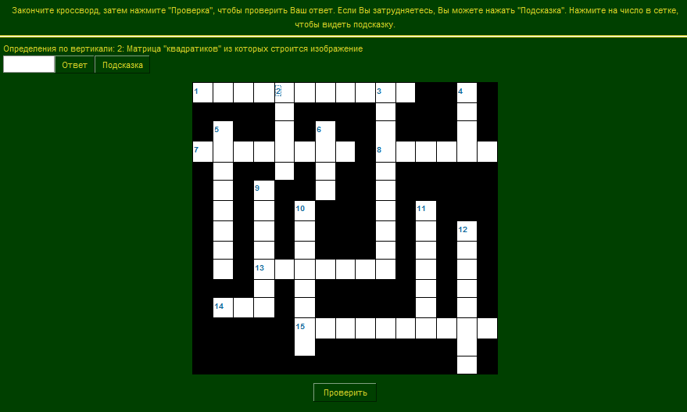
Рис. 6. Кроссворд, реализованный с помощью элемента курса HotPot
Рабочая тетрадь может рассматриваться как конспект студента, аналог письменной, контрольной работы или реферата. Преподаватель предлагает студентам высказаться на определенную тему или дать ответы на конкретные вопросы. Студент вносит свой ответ и может изменять или дополнять его в течение определенного времени. Содержание рабочей тетради является конфиденциальным и доступно только преподавателю, который может комментировать и оценивать ответы студента (рисунок 7). В Рабочей тетради студент выполняет задание, преподаватель проверяет его, при этом у студента всегда остается это выполненное задание, и при необходимости он может вернуться к нему, просмотреть его или отредактировать (рисунок 8).
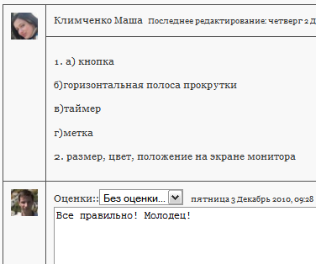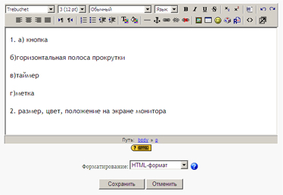
Рис. 7. Проверка преподавателем Рис. 8. Редактирование
Рабочей тетради студента Рабочей тетради студента

Компьютеры – достаточно дорогостоящее техническое средство. Но как заметил однажды известный английский педагог Энтони Маллан, если бы компьютер не был изобретен как универсальное техническое устройство, его следовало бы создать специально для целей образования. Вот почему, говоря о новых информационных технологиях в образовательном процессе, необходимо самым внимательным образом определять их дидактические свойства и функции. В проведенном исследовании информационная образовательная среда вуза, обеспеченная средствами компьютерной телекоммуникации, позволяет снабдить учебный процесс:
- поурочными учебными и учебно-методическими материалами;
- обратной связью между преподавателем и обучаемым;
- доступом к отечественным и зарубежным информационным и справочным системам;
- доступом к электронным библиотекам;
- доступом к информационным ресурсам ведущей отечественной и зарубежной электронной периодической печати;
- обменом управленческой информацией внутри системы обучения.
Платформа информационной образовательной среды LMS Moodle и методы работы с разнообразной информацией, размещенной в сети, дают возможность решать педагогические задачи по-новому. Учебный текст становится одновременно рабочей тетрадью, мультимедийным учебником, имеет графические изображения и гиперссылки. Такие дидактические свойства делают обучение в сети гораздо более простым и удобным процессом. При программировании обучающих курсов подобные средства снимают многие существовавшие прежде проблемы.

